PROGRAM PREDŠKOLE
UTORAK, 12.5.2020.

AKTIVNOSTI ZA DJECU I RODITELJE

NASTAVI NIZ
Grafomotorika je sposobnost držanja olovke i pisanja, odnosno motorička sposobnost pisanja slova. Da bi djeca usvojila tehniku pisanja, u predškoli se provodi niz vježbi pisanja različitih vrsta crta kako bi u prvom razredu lakše naučila pisati slova. Zato ćemo krenuti od onih jednostavnijih ka složenijima.
Za ovaj zadatak potrebna Vam je crtančica u koju djetetu možete započeti pisati ravne crte, a ono neka ih nastavi nizati do kraja retka.

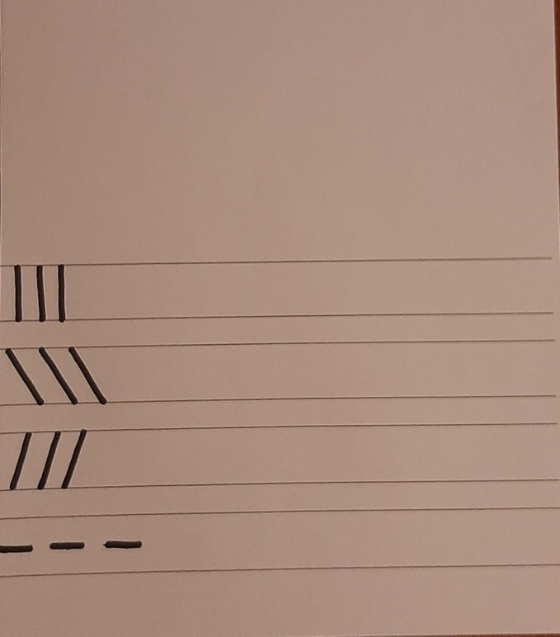

IZRADA STALKA ZA PISAĆI PRIBOR
U ovoj aktivnosti možete sudjelovati zajedno s djetetom.

Za aktivnost Vam je potrebno: kartonski tuljci, komad kartona za podlogu, tempere, kistovi, škarice i ljepilo.

Postupak izrade:
- Temperom obojite kartonske tuljke izvana te ih ukrasite po želji.
- Od kartona izrežite podlogu i zatim ju obojite.
- Nakon što se boja dobro osuši, kartonske tuljke smjestite na podlogu kako želite i zalijepite.
- Kad se ljepilo stegne, u stalak koji ste izradili stavite svoj pisaći pribor.

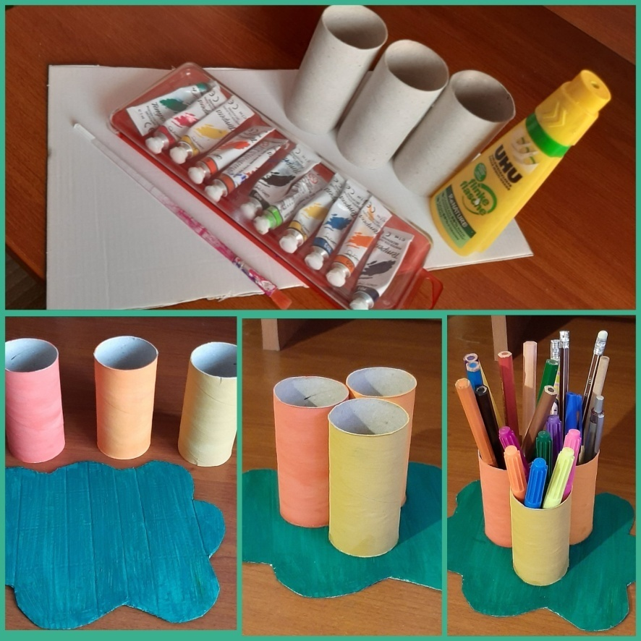

OPIŠI SLIKU

Na osnovu slike potaknite dijete da ispriča priču. Pomozite mu potpitanjima koja traže opširniji odgovor.
Pomoći Vam mogu i zadane riječi.

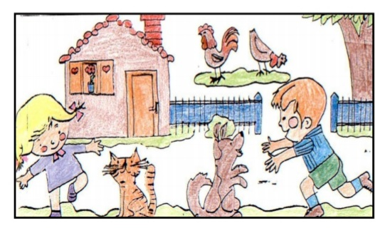

- selo, dvorište
- djevojčica, dječak, igraju se
- pas, mačka
- kokoši, zrnje

